Hausordnung

Jugend-Arrest-Anstalt Moltsfelde

Stand: 12. Juli 2024
Text in Leichter Sprache

Wichtige Wörter

In dieser Hausordnung stehen besondere Wörter.
Diese Wörter erklären wir hier.
So können Sie die Hausordnung besser verstehen.
- JAA:
Das ist die Abkürzung für Jugend-Arrest-Anstalt.
- Arrestierte:
So heißen Gefangene in der JAA.
Das spricht man so aus: Arres-tier-ter
- Arrest-Raum:
Das ist Ihr Wohnraum in der JAA.
Früher hier der Arrest-Raum so:
Zelle.

Inhaltsverzeichnis
Jugend-Arrest-Anstalt Moltsfelde 1
Wichtige Wörter 2
Inhaltsverzeichnis 3
Einleitung 5
Herzlich willkommen in der Jugend-Arrest-Anstalt Moltsfelde. 5
Die 7 wichtigsten Hausregeln 6
Wochen-Plan 7
Wochenplan für Wochentage Montag bis Freitag 8
Wochenplan für Wochenende und Feiertage 9
Regeln und Abläufe von A bis Z 10
Arzt 10
Beirat 10
Bericht 11
Beschäftigung am Abend 11
Beschwerden 12
Besuche 12
Einkauf 13
Freistunde 13
Geld für die Heimfahrt 14
Gruppen-Arbeit 14
Konflikte 14
Körper-Pflege 15
Mahlzeiten 15
Nagelfeile und Rasierer 15
Post 16
Radio-Wecker 16
Religion 16
Sport-Angebot und Kreativ-Angebot 17
Wäsche 17
Zeit-Vertreib 18

Einleitung

Herzlich willkommen in der
Jugend-Arrest-Anstalt Moltsfelde.
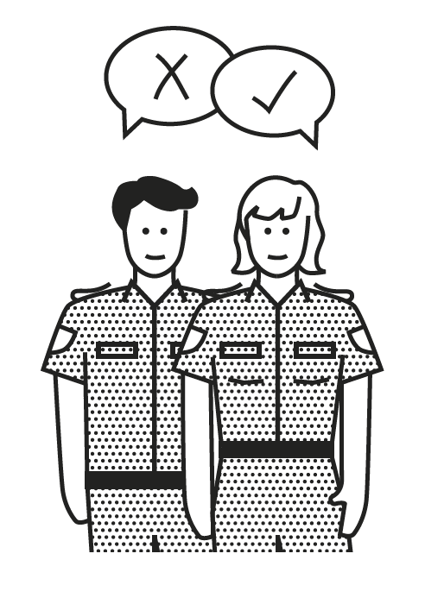
Wir Mitarbeiter der JAA wissen:
Sie sind nicht freiwillig hier.
Ihre Zeit bei uns ist schwer für Sie.
Aber unser Ziel ist:
Sie sollen die Zeit gut nutzen.
Sie können zum Beispiel etwas lernen.
Das kann Ihnen im Leben nach der JAA helfen.
Wir Mitarbeiter von der JAA glauben:
Sie sind eine ganz besondere Person.
Sie sind in ihrem Kern ein guter Mensch.
Wir glauben auch:
Sie sind für Ihre Fehler verantwortlich.
Und Sie können aus Fehlern lernen.
Dafür bieten wir Ihnen Unterstützung an.
Zum Beispiel Gruppen-Arbeit.
Sie lernen dabei für Ihr Leben in Freiheit.
Sie lernen Verantwortung zu übernehmen.
In der JAA gibt es Regeln.
Regeln sind bei uns sehr wichtig.
Mit den Regeln können wir besser zusammenleben.
Die Regeln finden Sie in dieser Hausordnung.
Sie müssen sich an die Regeln halten.
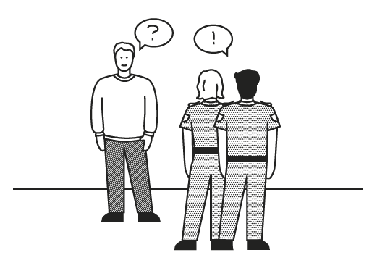
Sie haben Fragen?
Sprechen Sie jederzeit Ihre Gruppen-Betreuer an.
Wir wünschen Ihnen eine gute Zeit in der JAA.
Und wir wünschen alles Gute für Ihr Leben danach.

Die 7 wichtigsten Hausregeln
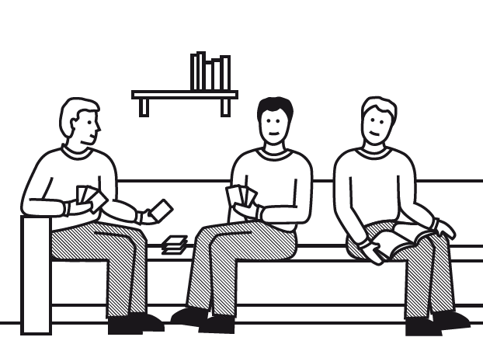
- Wir gehen gut miteinander um.
Beleidigungen sind verboten.
Und Gewalt ist verboten.
Sie beleidigen andere Menschen?
Oder Sie verwenden Gewalt gegen andere?
Dann werden Sie bestraft.
Das gilt für alle Verstöße gegen diese Regel.
- Körper-Kontakt zu anderen ist verboten.
Körper-Kontakt sind Berührungen.
- Sie dürfen am Fenster nicht mit anderen Menschen im Arrest sprechen.
Sie verstoßen gegen diese Regel?:
Dann kommen Sie in andere Arrest-Räume.
- Ihr Arrest-Raum muss immer sauber sein.
Dafür müssen Sie selbst sorgen.
- Gehen Sie gut mit der Einrichtung der JAA um.
Die Einrichtung sind die Räume in der JAA.
Und alle Möbel und Gegenstände in der JAA.
Diebstahl und Beschädigungen sind verboten.
Sie verstoßen gegen diese Regel:
Dann zeigen wir Sie bei der Polizei an.
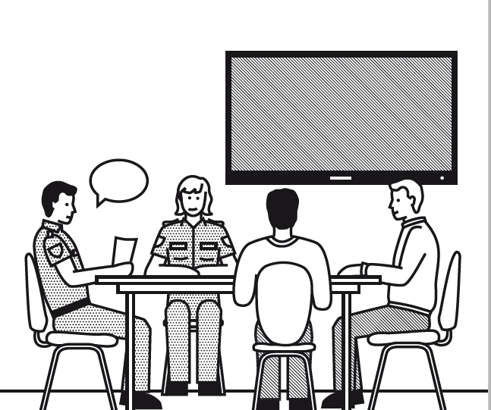
- In der JAA gibt es verschiedene Angebote.
Die Angebote heißen Aktivitäten.
Wir vereinbaren mit Ihnen Aktivitäten.
Zum Beispiel Gruppen-Arbeit.
Sie müssen an diesen Aktivitäten teilnehmen.
Sie müssen vor den Aktivitäten pünktlich im Arrest-Raum sein.
Sie müssen sich rechtzeitig auf Aktivitäten vorbereiten.
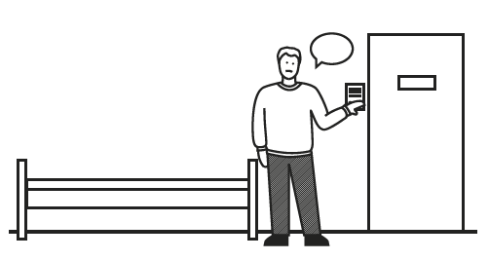
- Die Notfall-Klingel ist nur für echte Notfälle.
Notfälle sind Schmerzen oder Krankheit.
Mit allen anderen Themen müssen Sie warten.
Fragen Sie einen Mitarbeiter,
wenn er zu Ihnen kommt.
Zum Beispiel zu den Mahlzeiten.

Wochen-Plan
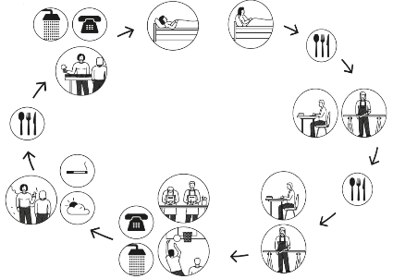
In dem Wochen-Plan stehen alle Zeiten.
Zum Beispiel für Mahlzeiten und Gruppen.
Manchmal können sich diese Zeiten ändern.
Veranstaltungen können manchmal ausfallen.
Wir sagen Ihnen dann Bescheid.

Wochenplan für Wochentage Montag bis Freitag
Uhrzeit | Montag | Dienstag | Mittwoch | Donnerstag | Freitag
7:00 bis 7:15 Uhr | Wecken und Duschen | Wecken und Duschen | Wecken und Duschen | Wecken und Duschen | Wecken und Duschen
7:15 bis 7:45 Uhr | Gemeinsames Frühstück | Gemeinsames Frühstück | Gemeinsames Frühstück | Gemeinsames Frühstück | Gemeinsames Frühstück
8:30 bis 11:30 Uhr | Gruppenangebot | Einkauf, Reinigung  Gruppenangebot | Gruppenangebot | Gruppenangebot | Reinigung  Gruppenangebot
11:45 bis 12:15 Uhr | Gemeinsames Mittagessen | Gemeinsames Mittagessen | Gemeinsames Mittagessen | Gemeinsames Mittagessen | Gemeinsames Mittagessen
12:30 bis 13:00 Uhr | Freistunde Teil 1 | Freistunde Teil 1 | Freistunde Teil 1 | Freistunde Teil 1 | Freistunde Teil 1
14:30 bis 15:00 Uhr | Freistunde Teil 2 | Freistunde Teil 2 | Freistunde Teil 2 | Freistunde Teil 2 | Freistunde Teil 2
15:30 bis 17:00 Uhr | Sport- oder Kreativ- Angebot | Sport- oder Kreativ- Angebot | Sport- oder Kreativ- Angebot | Sport- oder Kreativ- Angebot | Sport- oder Kreativ- Angebot
17:30 bis 18:00 Uhr | Gemeinsames Abendessen | Gemeinsames Abendessen | Gemeinsames Abendessen | Gemeinsames Abendessen | Gemeinsames Abendessen
18:45 bis 19:45 Uhr | Beschäftigungs-Angebot | Beschäftigungs-Angebot | Besuch oder Telefonat | Beschäftigungs-Angebot | Beschäftigungs-Angebot
20:00 Uhr | Nachteinschluss | Nachteinschluss | Nachteinschluss | Nachteinschluss | Nachteinschluss

Wochenplan für Wochenende und Feiertage
Uhrzeit | Montag
7:30 Uhr | Wecken und Duschen
7:45 bis 8:15 Uhr | Frühstück
Zwischen  9:30 bis 11:30 Uhr | Beschäftigungs-Angebot
12:00 bis 12:30 Uhr | Mittagessen
14:00 bis 15:00 Uhr | Freistunde
15:30 bis 17:00 Uhr | Beschäftigungs-Angebot
17:30 bis 18:00 Uhr | Abendessen
18:45 Uhr | Nachteinschluss

Regeln und Abläufe von A bis Z
In dieser Abschnitt stehen alle wichtigen Infos.
Die Auflistung ist alphabetisch von A bis Z.

Arzt
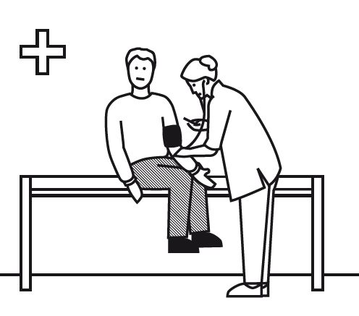
Jeden Montag und Freitag kommt ein Arzt zur JAA.
Der Arzt prüft Ihre Gesundheit.
Sie sind Krank?
Dann müssen Sie sofort Bescheid sagen.

Beirat
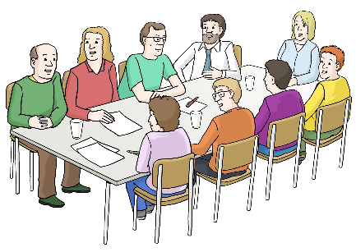
Es gibt einen Anstalts-Beirat für die JAA.
Der Beirat hat 4 Mitglieder.
Die Mitglieder sind keine Mitarbeiter der JAA.
Sie sind Menschen im Arrest wie Sie.
Der Beitrat soll die JAA beraten.
Sie können sich an den Beirat wenden.
Zum Beispiel bei Konflikten mit uns.
Konflikte ist ein anderes Wort für Streit.
Der Beirat kann Ihnen vielleicht helfen.
Briefe an den Beirat sind vertraulich.
Das heißt:
Wir Mitarbeiter lesen die Briefe nicht.

Bericht

Wir schreiben einen Bericht über Sie.
Das steht in diesem Bericht:
- Das haben Sie in der JAA geschafft.
- Dabei haben Sie sich gut verhalten.
- Das sind Ihre Probleme in der JAA.
- Unsere Meinung und Einschätzung:
Diese Hilfen brauchen Sie in Zukunft?
Wer bekommt diesen Bericht?
- Das zuständige Gericht
- Das Jugendamt
- Ihre Sorge-Berechtigten
Das können zum Beispiel Ihre Eltern sein.
- Sie selbst

Beschäftigung am Abend
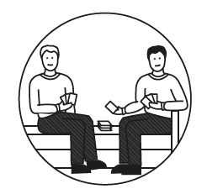
Abends gibt es Freizeit-Angebote.
Sie dürfen nur unter bestimmten Bedingungen teilnehmen.
Sie müssen diese Bedingungen erfüllen.
Die Bedingungen heißen auch Voraussetzungen. Voraussetzungen für die Teilnehme sind:
- Sie waren an dem Tag bei allen Gruppen.
Bei den Gruppen am Vormittag und Nachmittag.
Für das Abend-Angebot am Donnerstag gilt:
Sie müssen am Mittwoch bei allen Gruppen gewesen sein.

Beschwerden

Sie haben Probleme?
Sie möchten sich über etwas beschweren?
Sprechen Sie zuerst mit Ihrem Gruppen-Betreuer.
Der Gruppen-Betreuer kann das Problem nicht lösen?
Dann dürfen Sie mit dem Abteilungs-Leiter sprechen.
Der Abteilungs-Leiter kann das Problem nicht lösen?
Dann dürfen Sie die Anstalts-Leitung ansprechen.

Besuche

Wer darf Besuch bekommen?
Sie sind im Dauer-Arrest?
Dann können Sie einmal pro Woche Besuch bekommen.
Das geht ab Ihrer 2. Woche in der JAA.

Wann ist die Besuchs-Zeit?
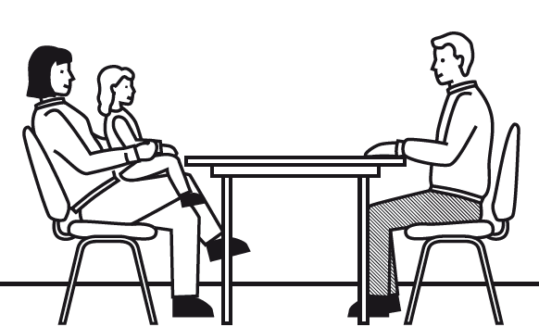
Die Besuchs-Zeit beträgt 1 Stunde.
Besuchs-Zeit ist mittwochs von 18:00 bis 19:00 Uhr.
Besucher müssen dafür um 17:45 Uhr da sein.
Ein Besucher kommt zu spät?
Dann darf der Besucher nicht mehr in die JAA.

Wie viele Besucher dürfen gleichzeitig kommen?
Sie dürfen höchstens 2 Personen empfangen.
Das gilt für Personen ab 10 Jahren Alter.
Die Besucher müssen zugelassen sein.

Wer ist als Besuch zugelassen?
Ihre Eltern dürfen zu Besuch kommen.
Oder andere Sorge-Berechtigte.
In Ausnahme-Fällen auch andere Personen.
Ausnahmen müssen Sie gut begründen.

Dürfen sie Sachen mit dem Besuch austauschen?
Sie dürfen keine Sachen vom Besuch bekommen.
Sie möchten Ihrem Besuch etwas mitgeben?
Das müssen Sie vorher mit Ihrem Betreuer absprechen.

Besuch beantragen

Für Besuche benötigen Sie einen Besuchs-Schein.
Den Besuchs-Schein bekommen Sie bei Betreuern.
Füllen Sie den Besuchs-Schein rechtzeitig aus.
Geben Sie den Schein bei den Betreuern ab.
Geben Sie ihn eine Woche vor dem Besuch ab.
Wir prüfen dann:
Dürfen die gewünschten Besucher kommen?
Wenn wir den Besuchs-Schein genehmigt haben:
Schicken Sie ihn per Post an die Besucher.

Telefonate und Video-Anrufe

Statt einem Besuch können Sie lange telefonieren.
Die Gespräche dürfen höchstens 30 Minuten dauern.
Sie können auch Video-Anrufe über Skype machen.

Einkauf
Dienstags können Sie bei uns einkaufen.
Dafür brauchen Sie Bargeld.

Freistunde
Sie dürfen jeden Tag eine Stunde draußen sein.
Manchmal auch länger.

Ausnahmen gelten an diesen Tagen:
Ihr erster und letzter Tag in der JAA.
An diesen Tagen haben Sie keine Freistunde.

Das können Sie draußen machen:

- Schach spielen
- Karten spielen
- Körbe werfen
Draußen müssen Sie feste Schuhe anziehen.
Halten Sie den Freistunden-Hof sauber.
Sie dürfen keine Speisen und Getränke mitnehmen.

Geld für die Heimfahrt
Sie sind unter 18 Jahren alt und werden entlassen?
Und Sie brauchen Geld für die Heimfahrt?
Zum Beispiel für Busse und Bahnen?
Wir bewahren dafür das nötige Geld für Sie auf.
Wir nehmen das von Ihrem Geld.
Wir geben Ihnen das Geld am Entlassungs-Tag.

Gruppen-Arbeit
Sie können an Gruppen-Arbeit teilnehmen.
Ausnahmen:
Ihr erster und letzter Tag in der JAA.
An diesen Tagen können Sie nicht zur Arbeit.
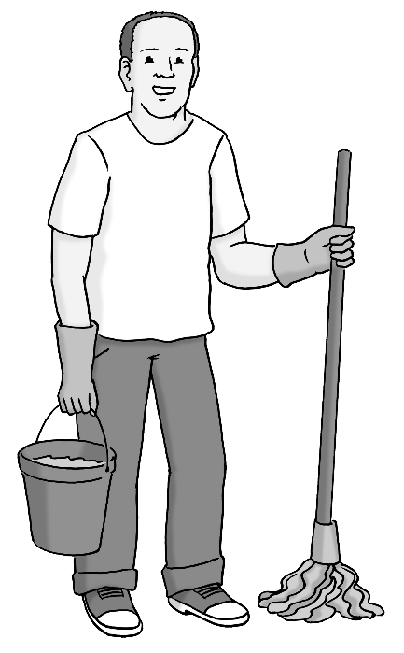
Die Teilnahme an Gruppen-Arbeit ist freiwillig.
Gruppen-Arbeit ist zum Beispiel:
- Die Haus-Reinigung
- Die Pflege Ihres Arrest-Raums
Jede Gruppe hat 1 oder 2 Betreuer.
Sie sind für eine Woche in einer Arbeits-Gruppe.
Danach wechseln Sie die Arbeits-Gruppe.

Konflikte
Über Konflikte sollen Sie miteinander reden.
So sollen die Konflikte gelöst werden.
Zum Beispiel mit Entschuldigungen.
Oder indem Sie den Schaden wieder gutmachen.

Sie wollen Konflikte nicht durch Gespräche lösen?
Dann können Sie bestraft werden.
Strafen sind zum Beispiel:
Sie dürfen nicht an der Gruppen-Arbeit teilnehmen.
Oder sie müssen die Freistunde alleine verbringen.

Straftaten zeigen wir bei der Polizei an.
Straftaten sind zum Beispiel:
- Drogen-Besitz
- Diebstahl
- Sach-Beschädigung

Körper-Pflege

Achten Sie auf Ihre Körper-Pflege.
Sie sollen täglich Duschen.
Sie sollen regelmäßig saubere Kleidung anziehen.
Sie sollen mehrmals am Tag Ihre Hände waschen.
Dafür bekommen Sie Seife.

Mahlzeiten
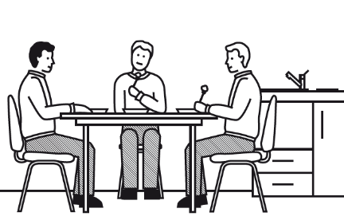
Sie essen meistens gemeinsam mit Ihrer Gruppe.
Manchmal essen Sie allein in ihrem Arrest-Raum:
- an Wochenenden
- an Feiertagen
- wenn Sie an keiner Gruppe teilnehmen
Vom Essen sind Reste übrig bleiben?
Werfen Sie Reste in den Eimer am Tablett-Wagen.

Nagelfeile und Rasierer
Sie brauchen eine Nagelfeile oder einen Rasierer?
Fragen Sie morgens als erstes einen Mitarbeiter.

Post

Werfen Sie Briefe in den gelben Briefkasten.
Sie finden ihn am Ausgang zum Freistunden-Hof.
Die Post holt die Briefe täglich ab.
Außer sonntags.
So müssen Sie Briefe beschriften:
Absender: Briefmarke
Eigener Name
Isarstraße 44
24539 Neumünster
Empfänger:
Vorname Name
Straße, Hausnummer
Postleitzahl, Ort

Radio-Wecker
Sie bekommen von uns einen Radio-Wecker.
Stellen Sie sich abends den Wecker.
Sie müssen pünktlich aufwachen und aufstehen.
Sie müssen sich selbst darum kümmern.
Hören Sie nur leise Radio.
Wenn Sie aus dem Arrest-Raum gehen:
Schalten Sie das Radio aus.

Religion

Wir respektieren jede Religion.
Sie dürfen religiöse Bücher im Arrest-Raum haben.
Zum Beispiel die Bibel oder den Koran.
Auch andere religiöse Gegenstände sind erlaubt.
Zum Beispiel Gebets-Teppiche.
Seelsorger sind zum Beispiel Priester oder Imame.
Sie wollen einen christlichen Seelsorger sprechen?
Dann müssen Sie einen Betreuer fragen.
Unser muslimischer Seelsorger heißt:
Herr Doktor Shehata.

Sport-Angebot und Kreativ-Angebot

Wir haben für Sie ein Sport-Angebot.
Und wir haben ein Kreativ-Angebot.
Kreativ-Angebote sind malen und basteln.
Wenn Sie diese Angebote nutzen möchten:
Melden Sie sich Anfang von der Woche an.
Melden Sie sich dafür bei Betreuern an.
Die Anmeldung ist verbindlich.
Das heißt: Nach Anmeldung müssen Sie teilnehmen.
Für das Sport-Angebot brauchen Sie Sport-Kleidung.
Sie können Sport-Kleidung bei uns ausleihen.
Sie dürfen beim Sport keinen Schmuck tragen.
Und keine Kopf-Bedeckung.

Wäsche

Sie können bei uns Wäsche waschen.
Das geht höchstens 2 mal pro Woche.
Dafür bekommen Sie Wasch-Karten.
Wasch-Zeiten sind:
Montag bis Freitag von 8:00 bis 13:00 Uhr.
Fragen Sie dazu Ihren Gruppen-Betreuer.

Kleidung wird beim Waschen beschädigt?
Wir übernehmen dafür keine Haftung.
Wir ersetzen die beschädigte Kleidung nicht.

Zeit-Vertreib
Bestimmt kennen Sie das auch:
Sie haben etwas zu tun.
Dann vergeht die Zeit schneller.

So ist es auch in der JAA.
Wir empfehlen Ihnen:
Nehmen Sie an unseren Angeboten teil.
Zum Beispiel:
- Gruppen-Arbeit
- Sport-Angebot
- Kreativ-Angebot
So vergeht die Zeit schneller.
Und wahrscheinlich geht es Ihnen besser.

Der Text in Leichter Sprache ist von
Dominik Sonders und André Delor

Institut für Leichte Sprache
Lebenshilfe Schleswig-Holstein e.V.
Kehdenstraße 2-10
24103 Kiel
Der Text wurde von der Prüfgruppe des
Instituts für Leichte Sprache Lebenshilfe S-H geprüft.
Die Bilder im Text sind von:
Lebenshilfe für
Menschen mit geistiger Behinderung Bremen e.V.
Illustrator Stefan Albers, Atelier Fleetinsel, 2013 (Seiten 2, 9 unten, 16 unten)
Justizministerium S-H (Seiten 4, 5, 6, 9 oben, 10, 11, 12, 13 oben, 14, 15, 16 oben, 17)
Logo Institut für Leichte Sprache: Lebenshilfe Landesverband Schleswig-Holstein e.V.

© European Easy-to-Read Logo: Inclusion Europe. Mehr Informationen im Internet unter: Internetseite von Inclusion Europe

